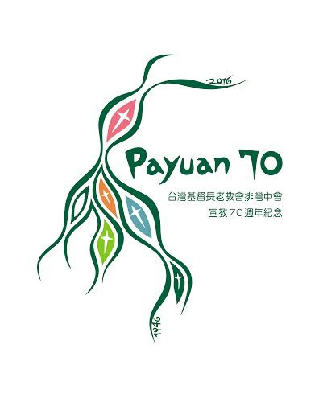
台灣基督長老教會排灣中會 函
地址：90842屏東縣三地門鄉達來村七鄰百合路35號3樓
電話：08-7610036 / 7610037 傳真：08-7610038
電郵：ljegean1016@msn.com

受文者：排灣中會屬下各教會

發文日期：主後2017年11月10日
發文字號：台基長排(53)委字第00154號
速 別：速件
密等及解密條件或保密期限：普通
附 件：

主 旨：公告 中會人事異動由。
說 明：一、依據第五十三屆中委會第十一次定期會第十一案決議辦
理。
二、異動同工:
1.王裕銘傳道師-派駐長原教會
小會議長-塔卡納夫牧師(夥伴教會)
移交日期:2017年11月20-25日
監交:副議長陳永明牧師
2.林振華傳道師-派駐崇蘭教會。
小會議長-楊順一牧師(一對一實習指導者)
三、旭海教會委託內文教會兼任。
四、耑此函文。

正本：排灣中會屬下教會、塔卡納夫牧師、楊順一牧師、王裕銘傳道師、林振華傳道師
副本：本會

